# La prise de vue

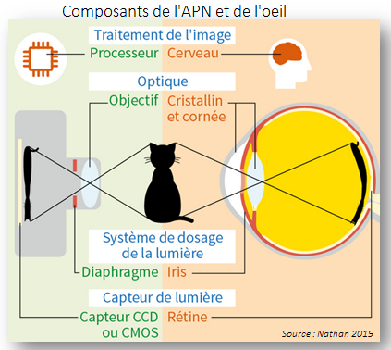L’œil accommode en permanence grâce à son cristallin ce qui n’est pas le cas d’un appareil photo-numérique (APN). L’APN va capturer une réalité qu’il figera sous la forme d’une photographie numérique qui est très différente de celle perçue par l’œil humain.

***Lien vidéo sur le site des bons profs : fonctionnement comparé de l’œil et de l’appareil*** <https://www.youtube.com/watch?v=XaqGz6-H9R8>

Nathan 2019

**Q1 : Comparez la structure d’un œil et d’un APN**

Cliquez ou appuyez ici pour entrer du texte.

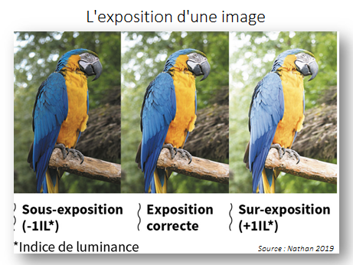**Q2 : Comparez la vision humaine et celle de l’APN**

**Exposition** 🕮 p.160

**↓**

Cliquez ou appuyez ici pour entrer du texte.

Cliquez ou appuyez ici pour entrer du texte.

**Si vous voulez aller plus loin :**

Le bruit numérique : <https://www.youtube.com/watch?v=e2GsYz60_gc>

La sensibilité en photographie <https://www.youtube.com/watch?v=AxHQgIW-S50>

# La mise au point

Cours 🕮 p.160 et 161

**Mise au point**🕮 p.160

**↓**Cliquez ou appuyez ici pour entrer du texte.

Technique d’empilement de mise au point :

Cliquez ou appuyez ici pour entrer du texte. très sophistiqués sont utilisés pour prendre automatiquement une rafale d’images et calculer la meilleure image possible en les fusionnant, afin que la totalité de l’image soit la plus possible, c’est le  Cliquez ou appuyez ici pour entrer du texte.: (focus stacking).

## La balance des blancs

L’image peut ensuite être corrigée par des algorithmesCliquez ou appuyez ici pour entrer du texte.. Des algorithmes différenciés peuvent être appliqués à différentes parties de l’image pour introduire du contraste : on peut faire apparaître des détails de l’image dans les zones d’ombre ou Cliquez ou appuyez ici pour entrer du texte.

[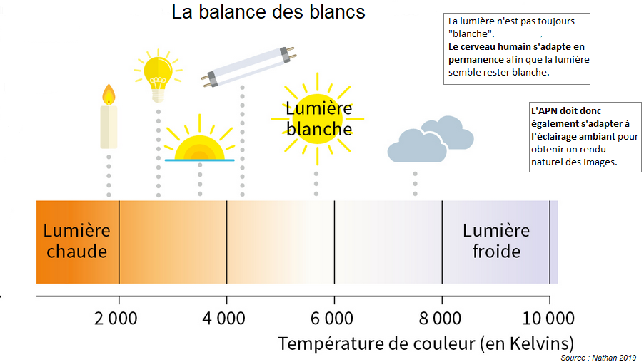](https://www.youtube.com/watch?v=7jpSMMq7KBM)

Si vous souhaitez aller plus loin, cliquez sur cette image ⇒

**Algorithme de « balance des blancs »**🕮 p.160

**↓**Cliquez ou appuyez ici pour entrer du texte.

## Différents plans de netteté

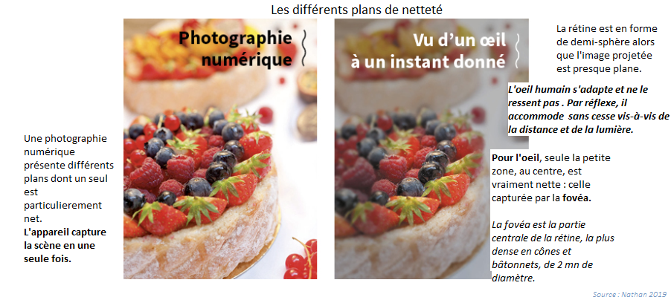

## Aberrations optiques 🕮 p. 161

Les aberrations optiques de l’appareil sont aussi compensées par des algorithmes qui appliquent les déformations inverses à l’image afin d’annuler Cliquez ou appuyez ici pour entrer du texte.

## Compression des images🕮 p. 161

La compression la plus utilisée dans les appareils photographiques numériques est la compression JPEG. Le nom JPEG recouvre à la fois le nom du format et l’ensemble des techniques de compression. La compression JPEG peut occasionner Cliquez ou appuyez ici pour entrer du texte..

## Fichiers et métadonnées 🕮 p. 161

Au moment de l’enregistrement,Cliquez ou appuyez ici pour entrer du texte.sont ajoutées au fichier pour préciser les conditions de la prise de vue Cliquez ou appuyez ici pour entrer du texte..

Cliquez ou appuyez ici pour entrer du texte.d’une photographie peuvent être visualisées dans les propriétés du fichier, dans les logiciels d’archivage de photos et d’albums, ainsi que dans des outils spécifiques.

**EXIF**🕮 p.161

**↓** Cliquez ou appuyez ici pour entrer du texte.

Cliquez ou appuyez ici pour entrer du texte.des informations enregistrées dans les métadonnées ne peut être garantie, car il existe des outils qui permettent de Cliquez ou appuyez ici pour entrer du texte. ces métadonnées après la prise de vue.